Приложение № 1
Экскурсия в Максимково на уборку урожая. (16 сентября 2015 г.)
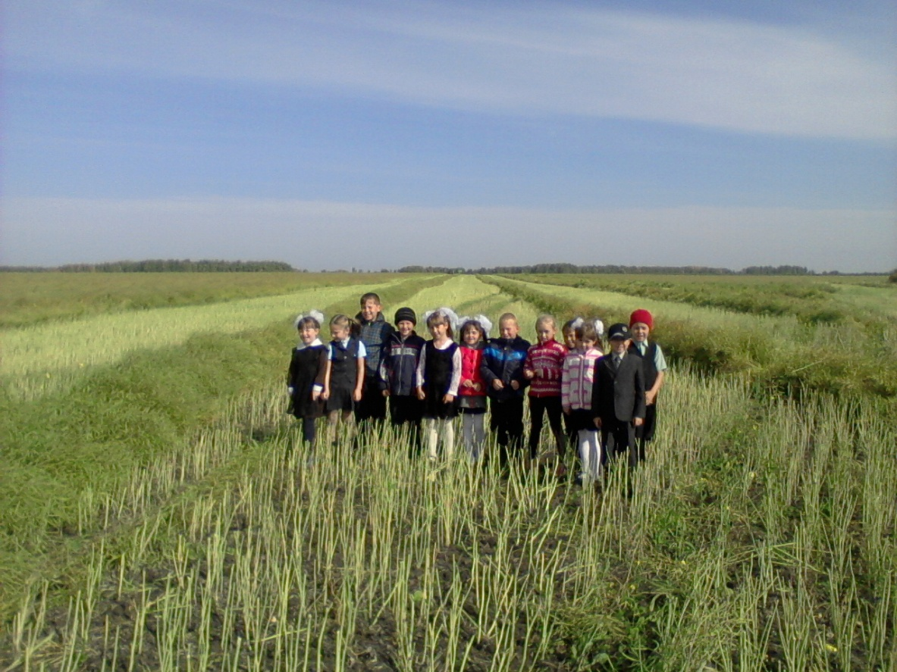

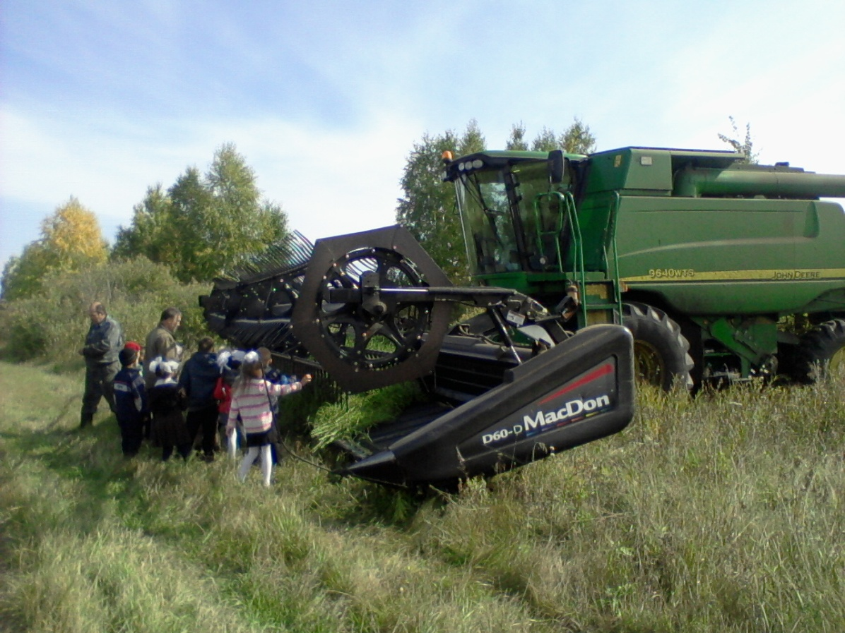

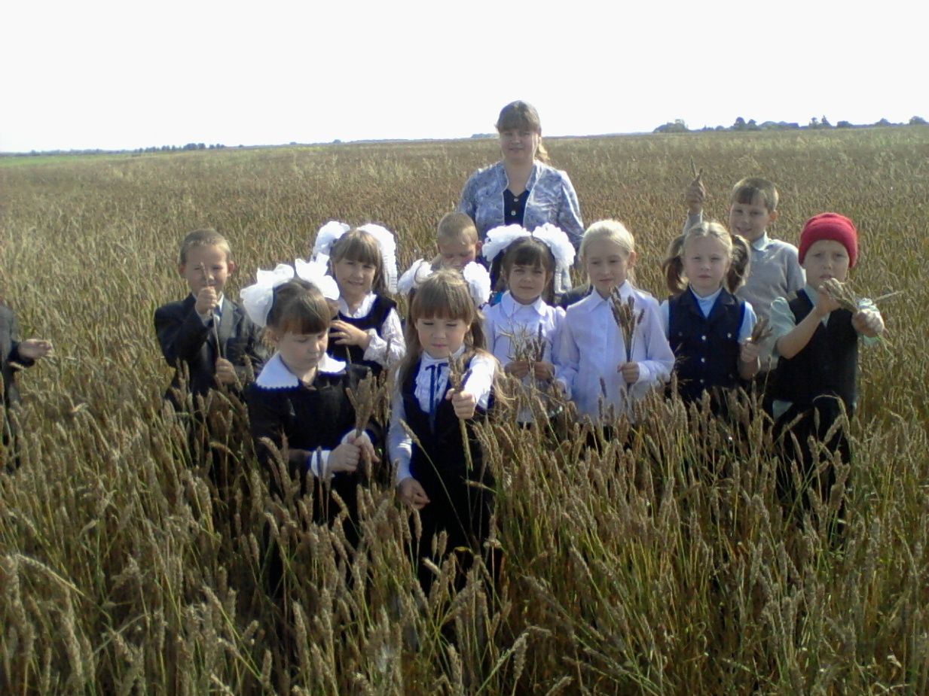

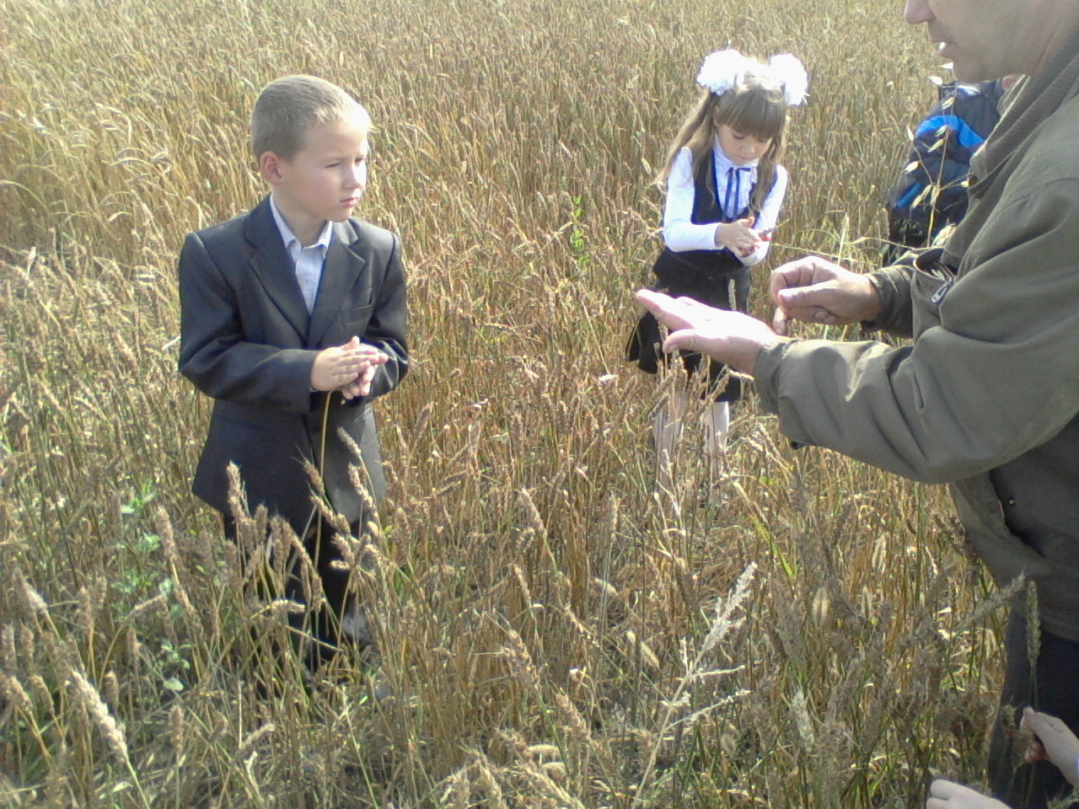

Приложение № 2

Экскурсия на ТОК (зернохранилище). (6 октября 2016 г.)
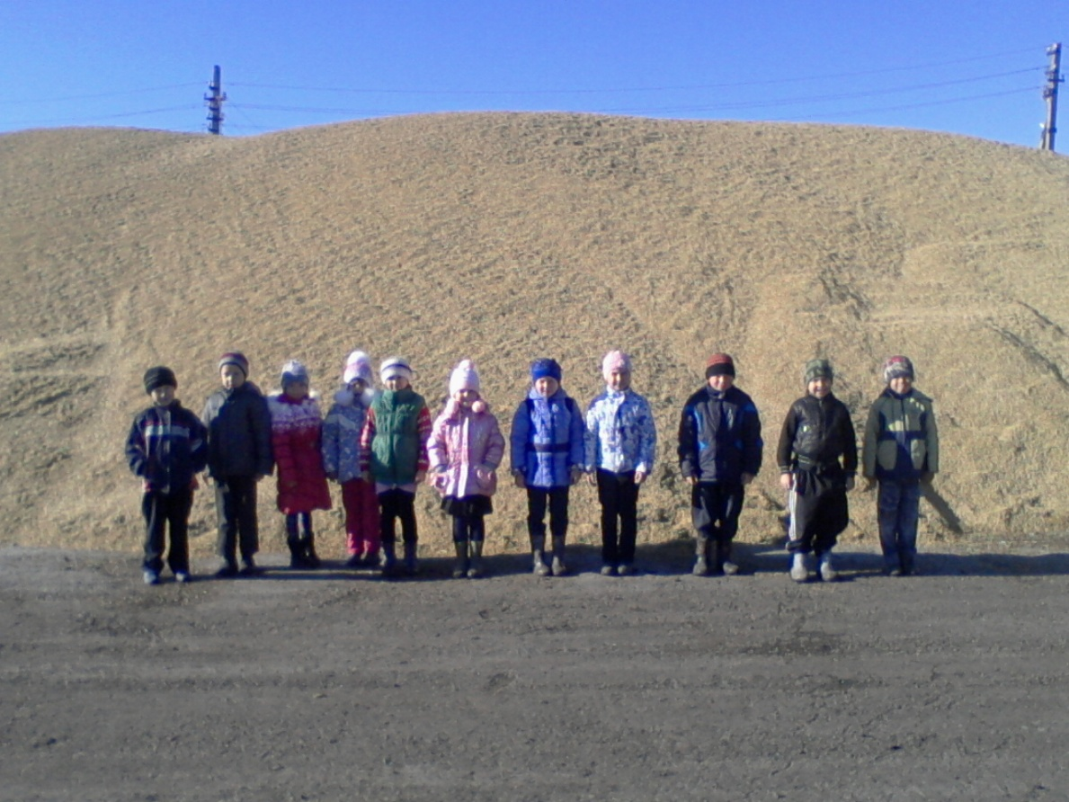
Беседа с агрономом.
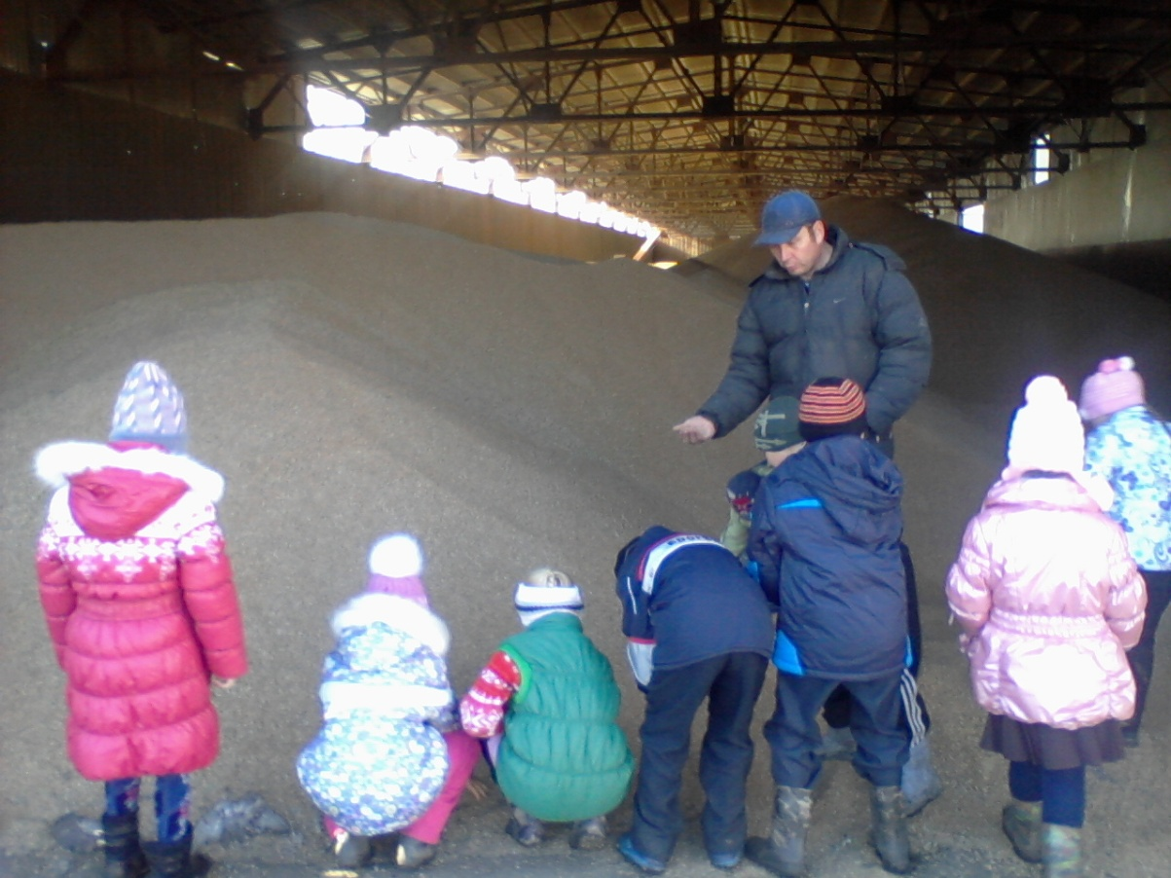
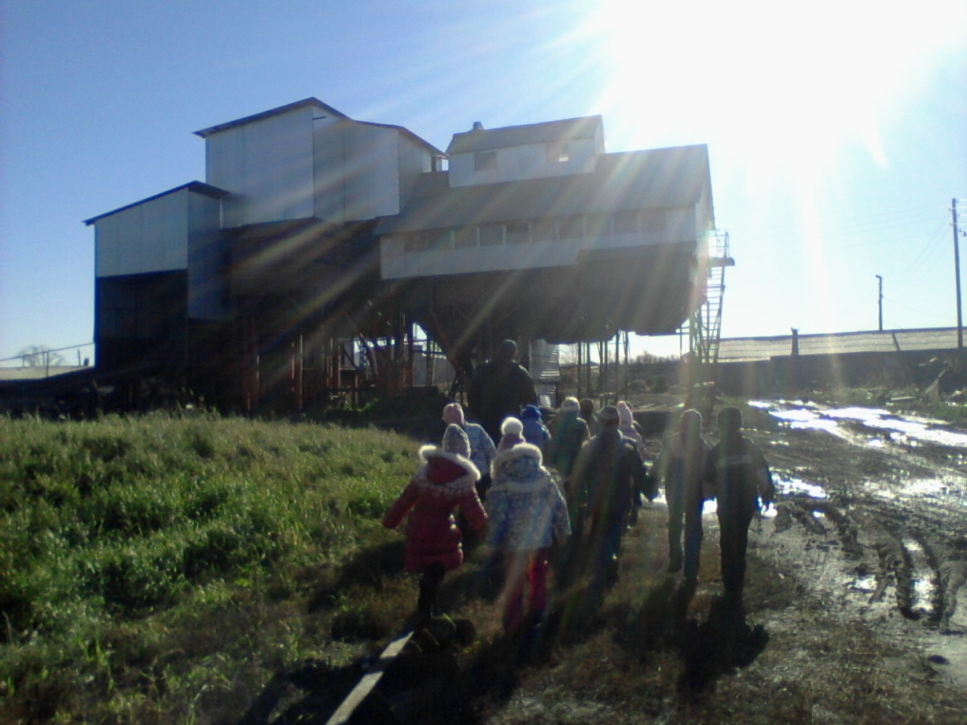

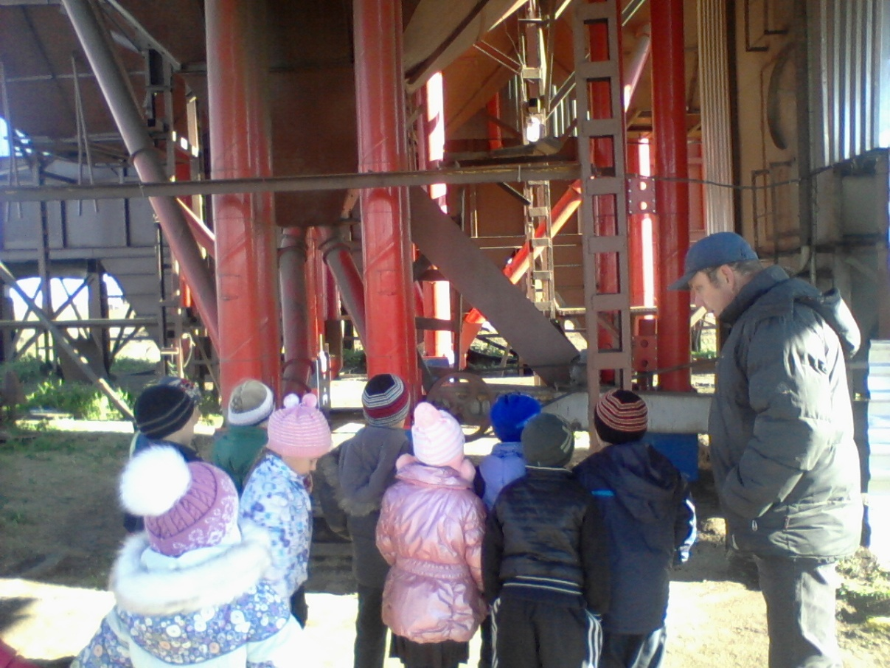

Приложение № 3
Открытие фотовыставки и объявление конкурса рисунков на тему «Поля Зауралья» (23 октября 2015 г.)
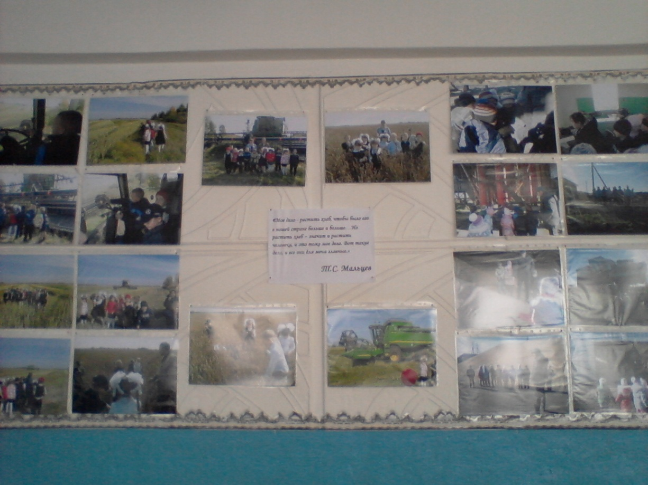

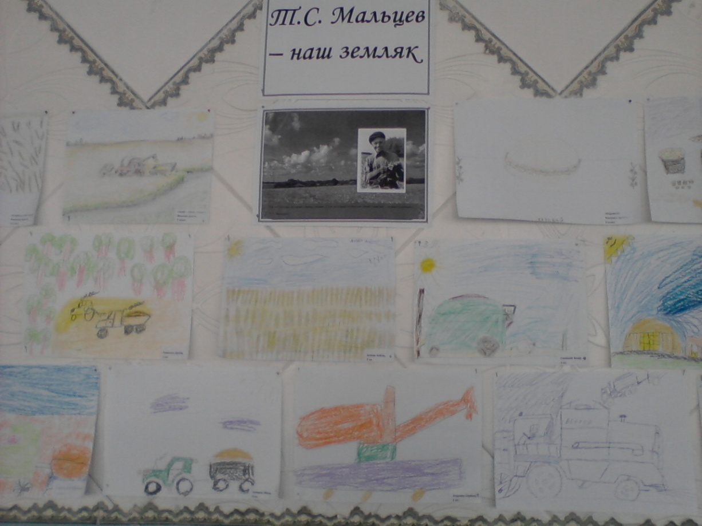
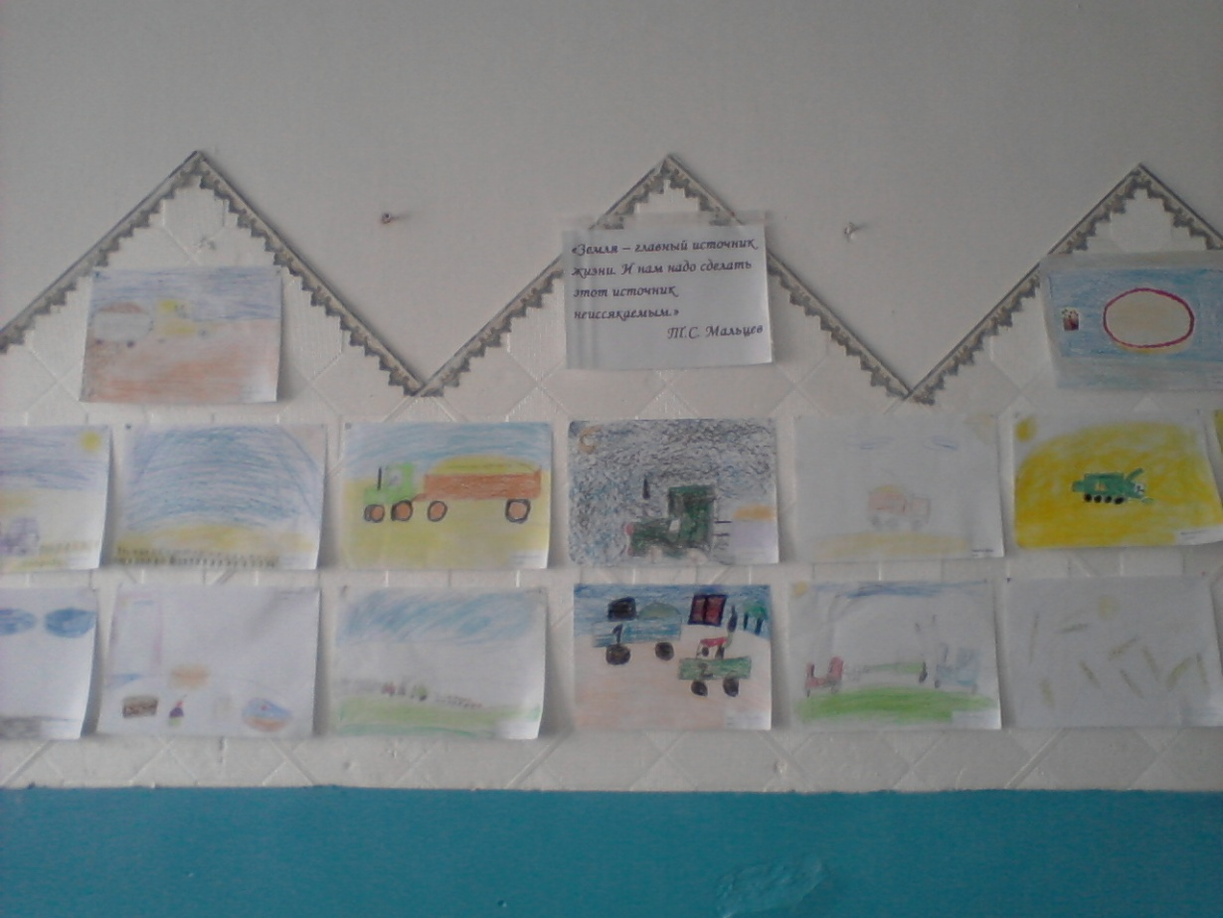

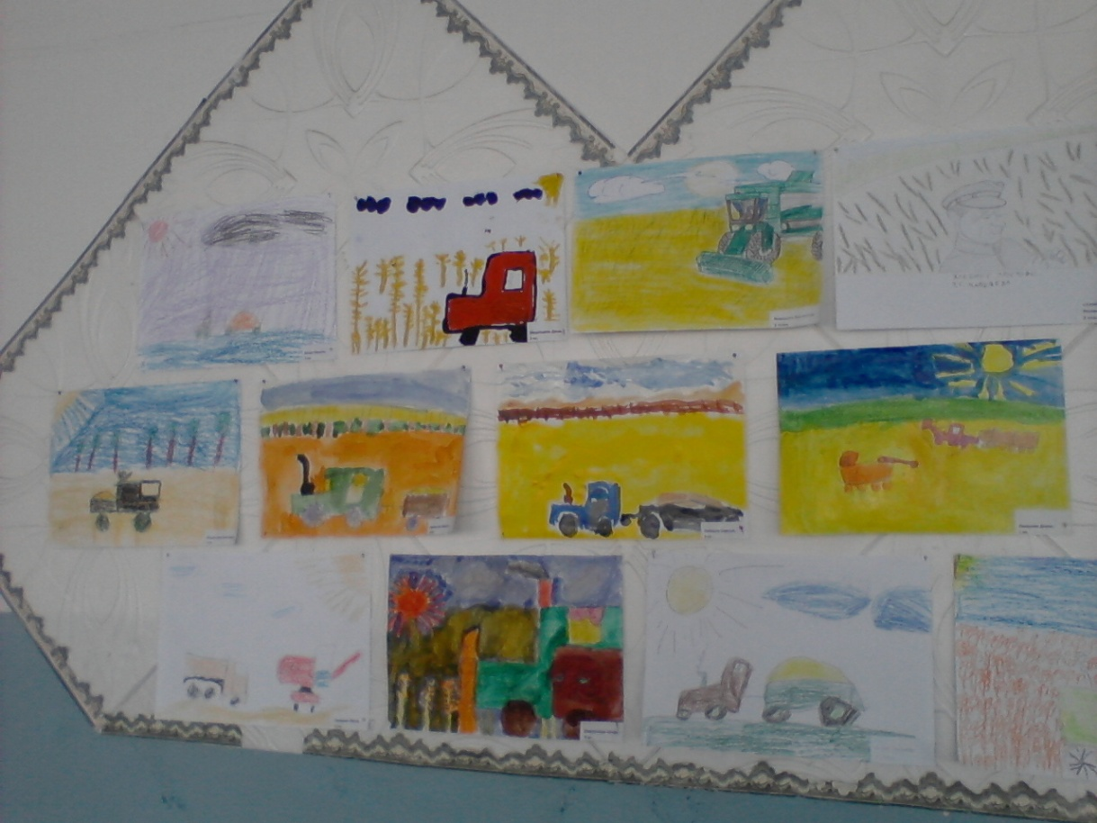

Приложение № 4
Учащиеся 1-9 классов представили разнообразие хлебобулочных изделий, тортов, пирогов.
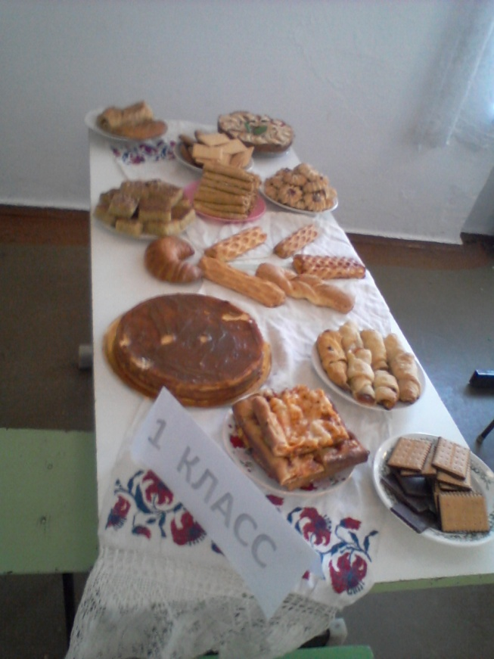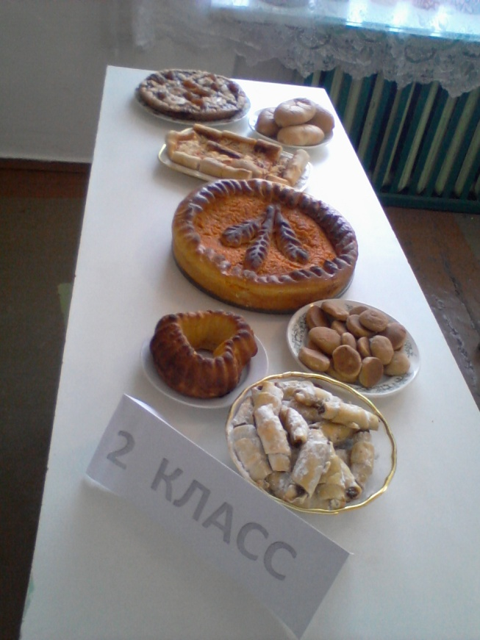

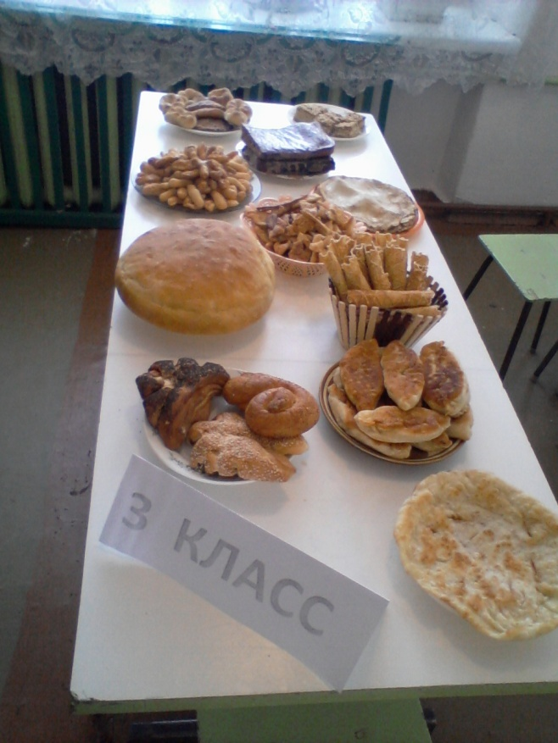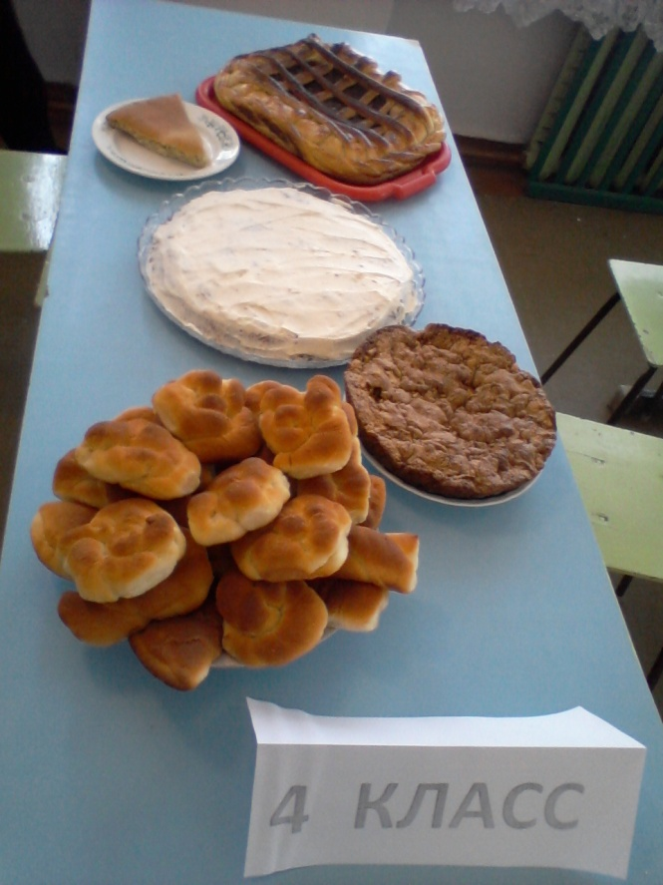

Мероприятие закончилось веселым чаепитием, награждение классов за участие в конкурсе.
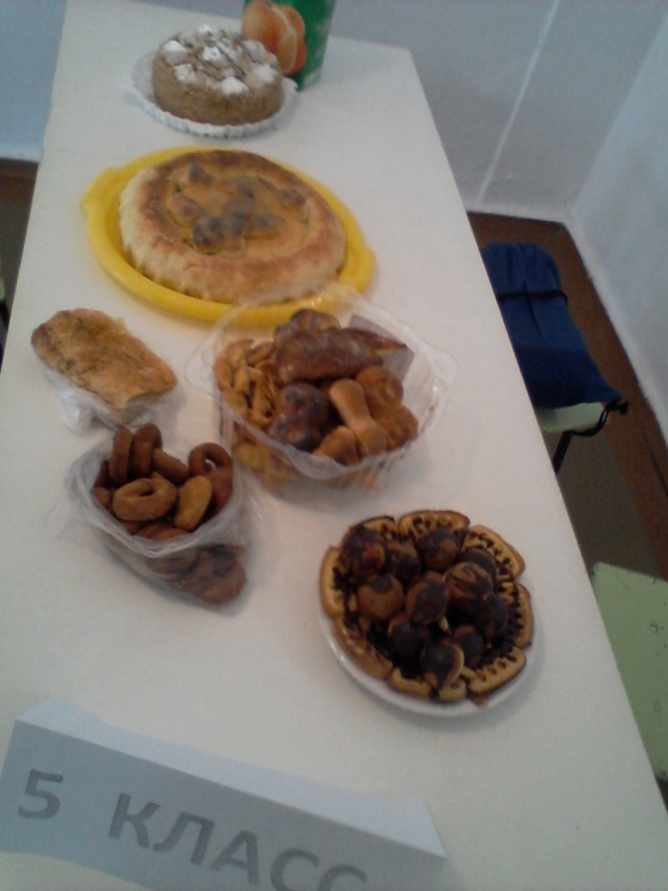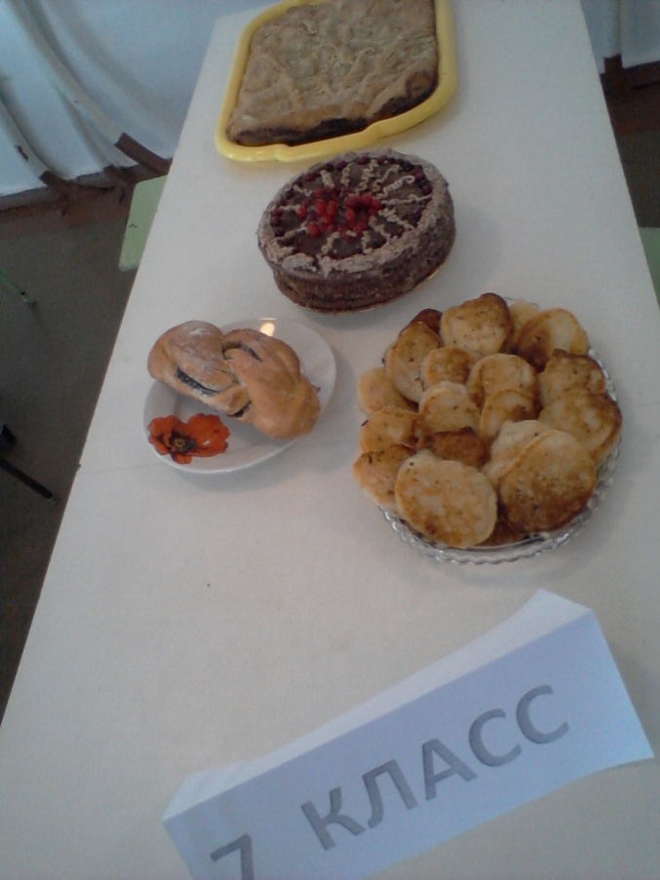

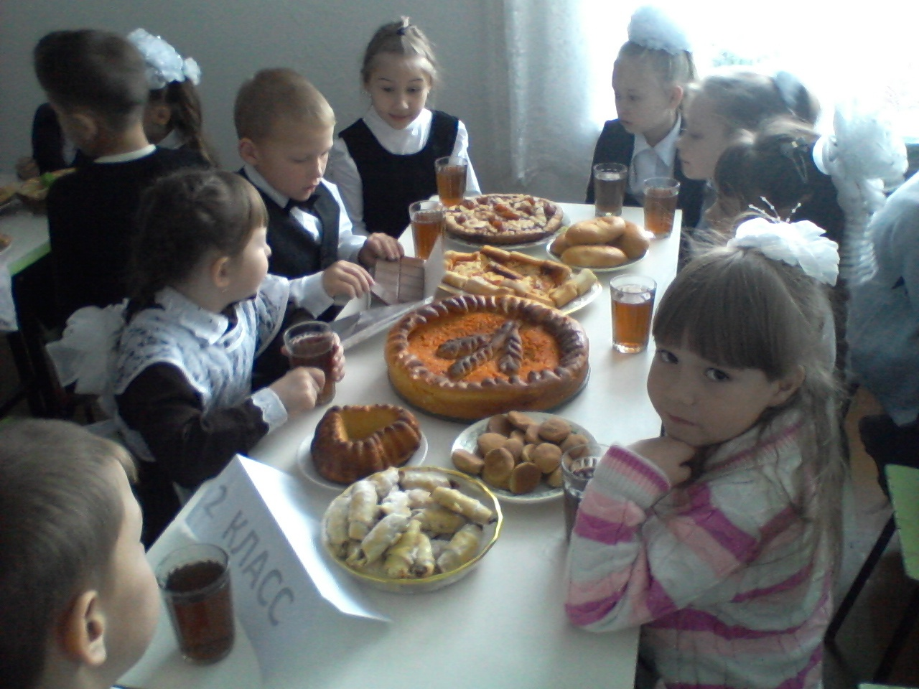
Приложение № 5
Воспитательное мероприятие, посвященное 120-летию со дня рождения Т.С. Мальцева (в начальных классах) (13 ноября 2015 г.)
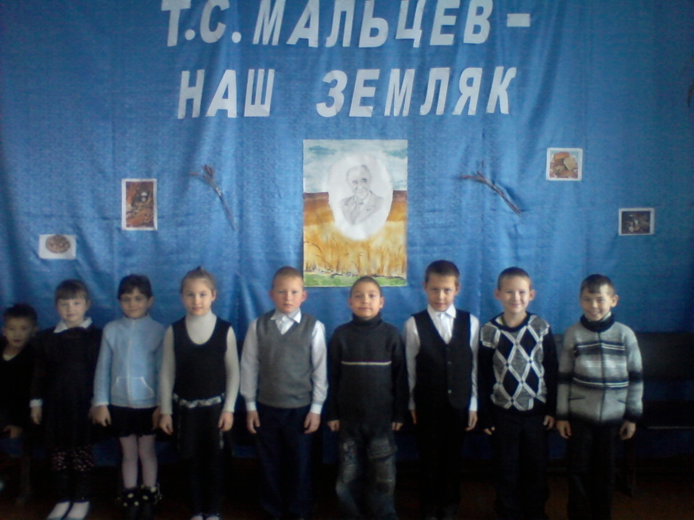
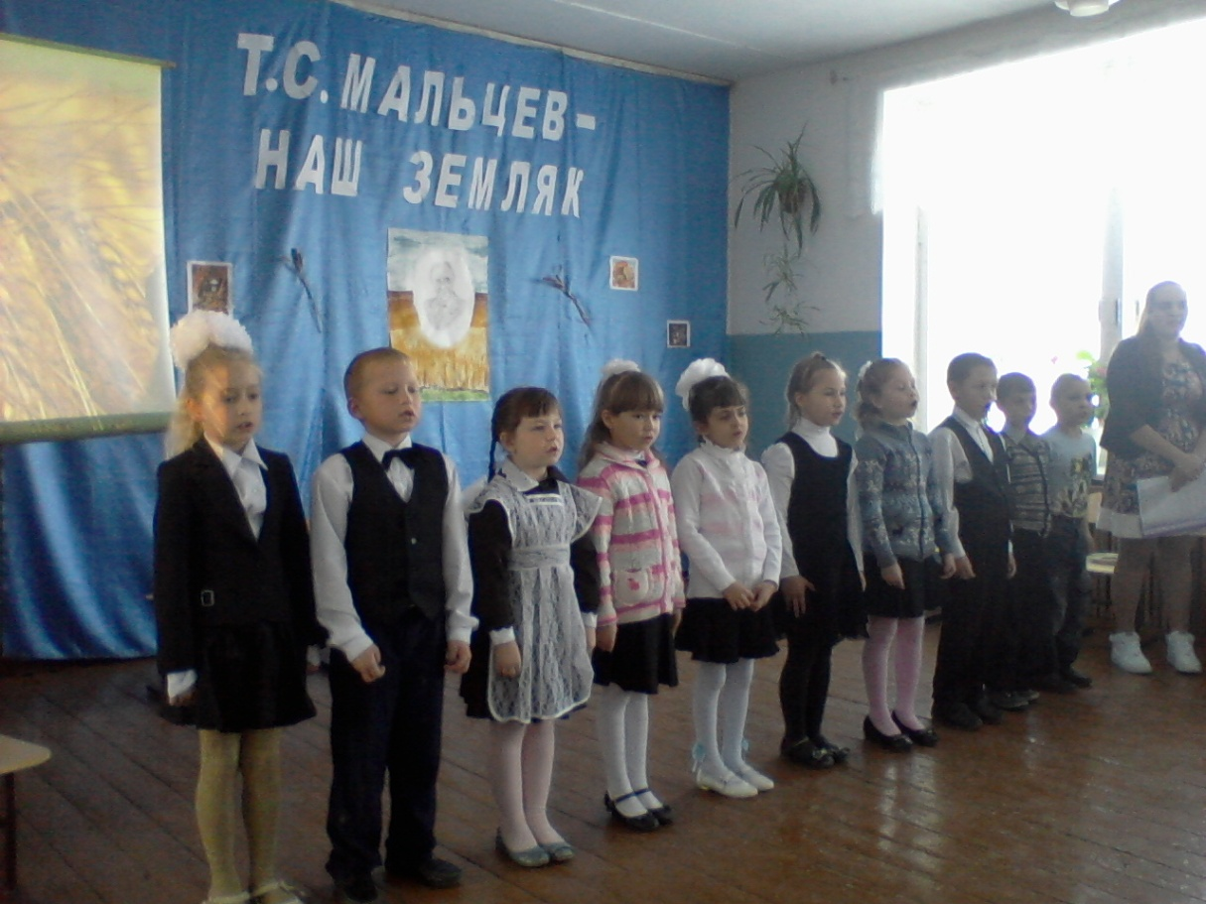
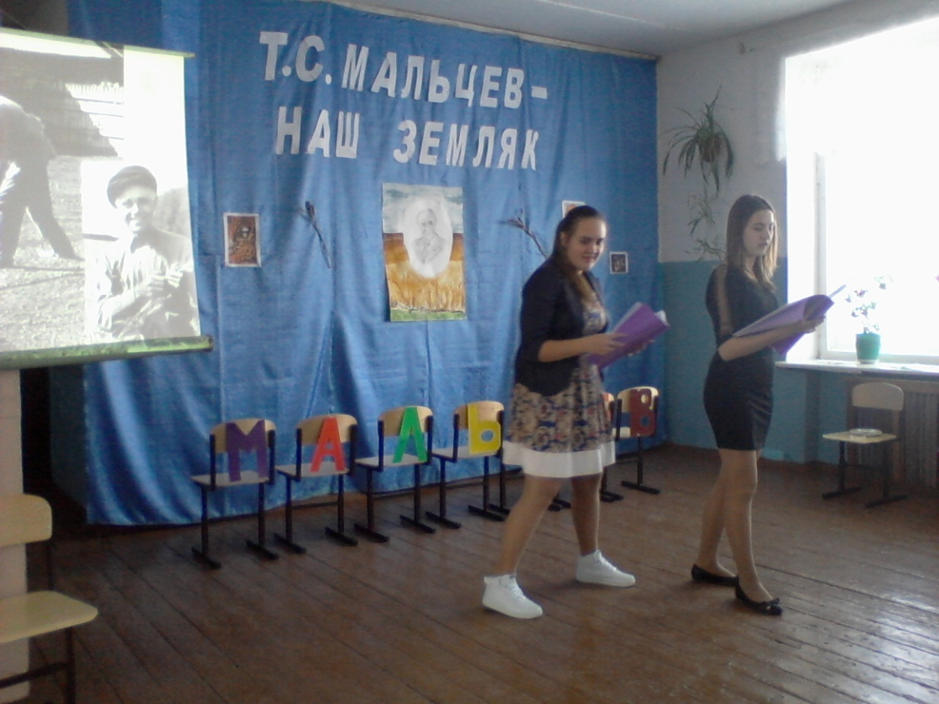

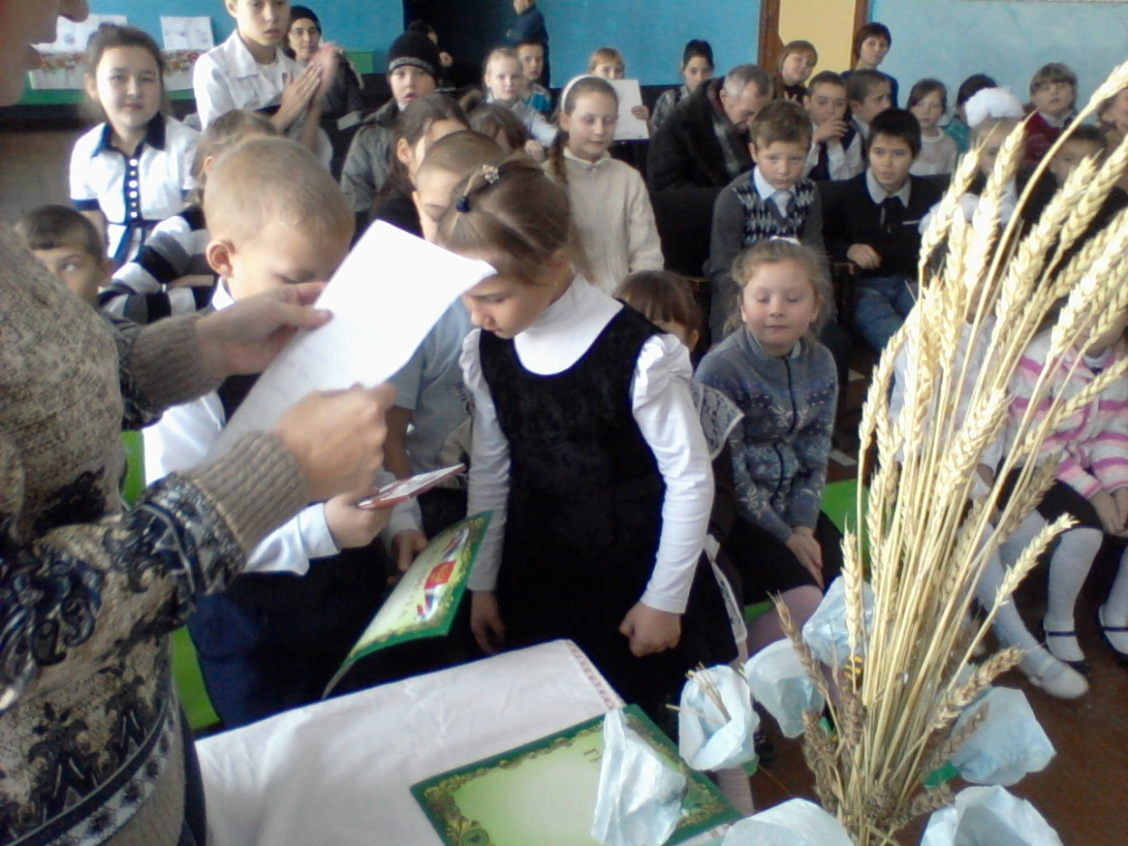

Приложение № 6
Посади зернышко!
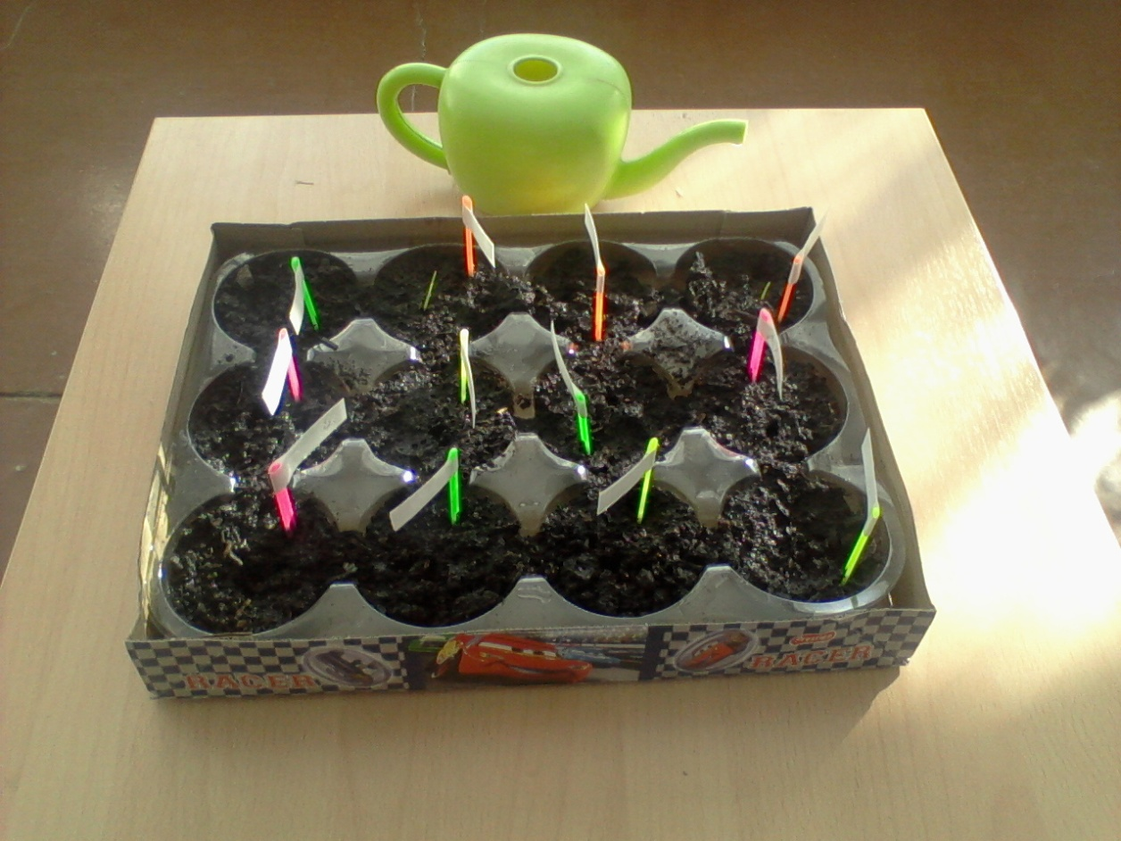
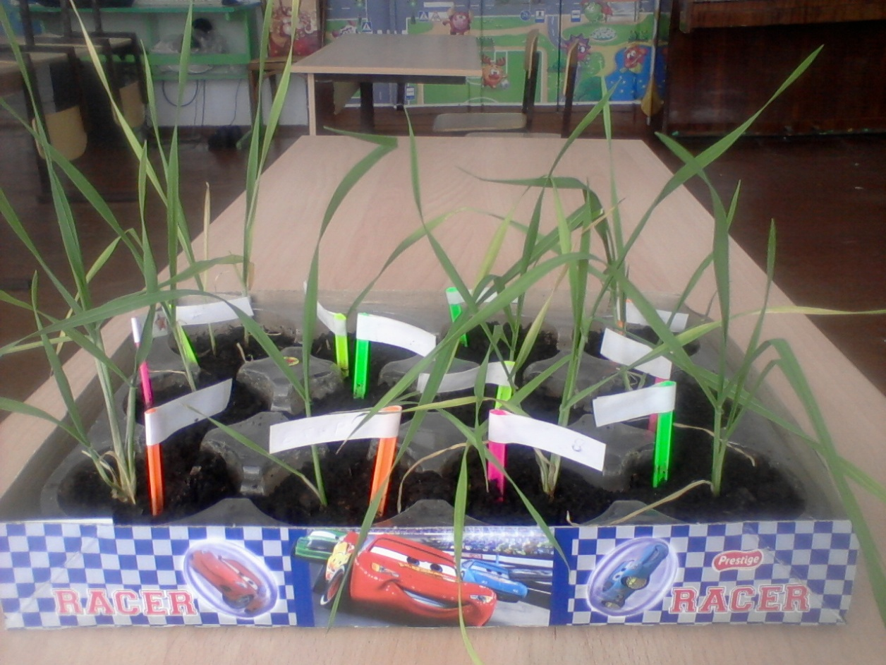
Приложение № 7
Оформление поделок из сырого теста.
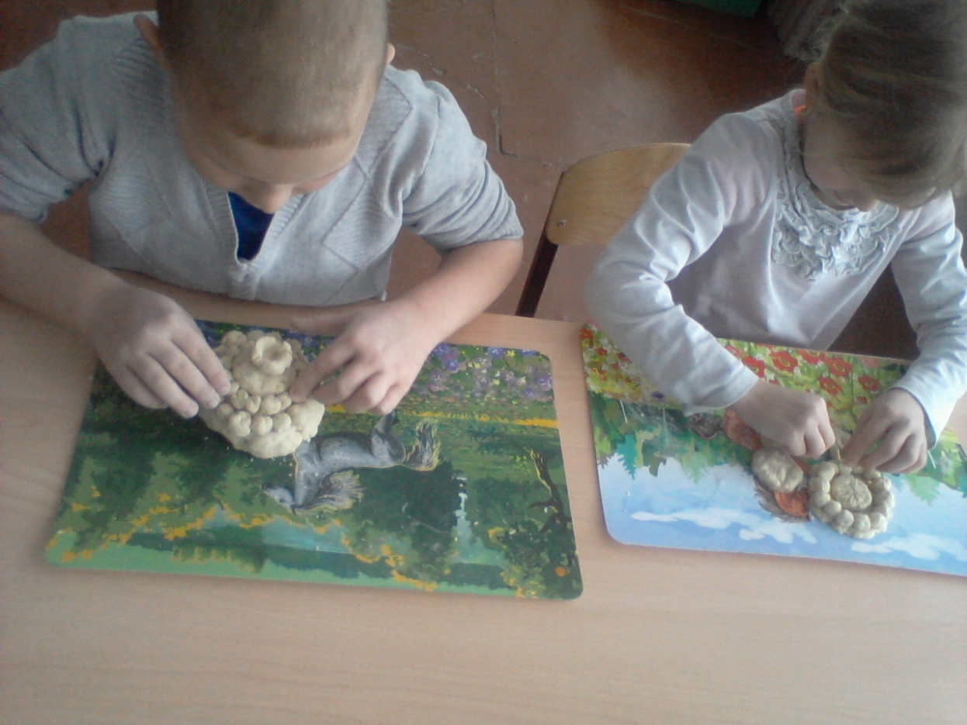

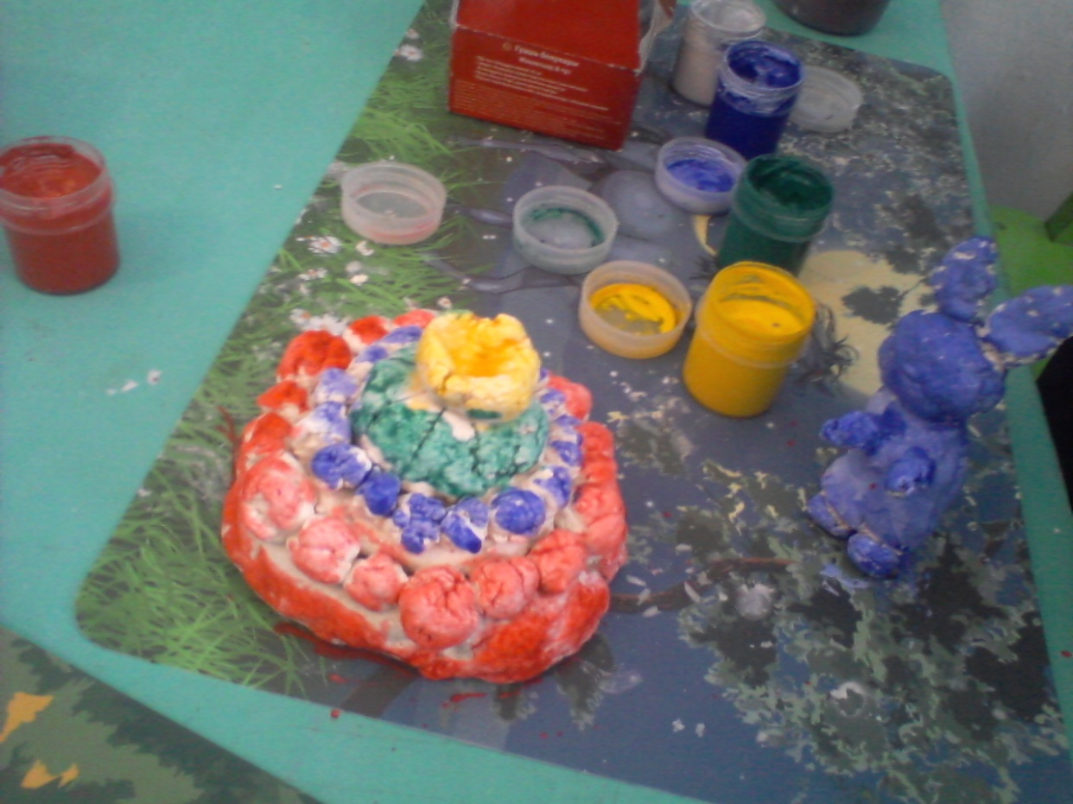
Приложение № 8
Изготовление поделок из пластилина. Трактор, комбайн и т.д.
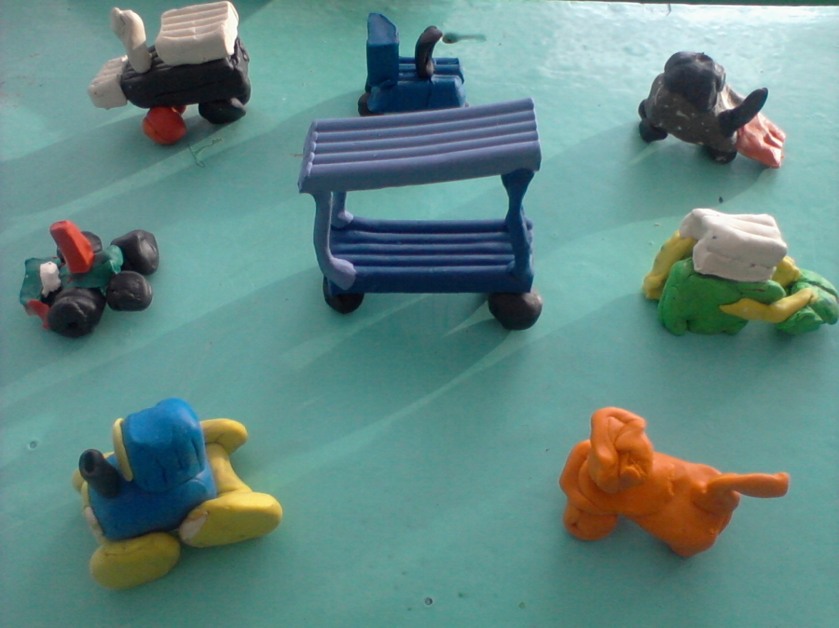

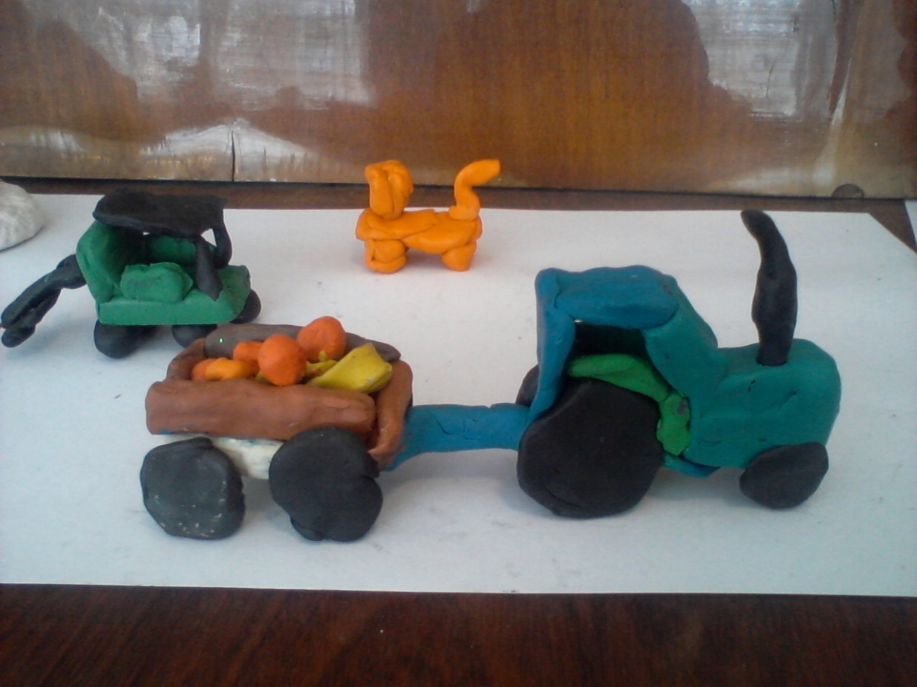
Приложение № 9
Шаньга (мини-проект Михалищевой Виктории)

Шаньга — русское блюдо, круглые открытые пирожки, название особого рода лепешек типа ватрушек. Но в отличие от ватрушек, никогда не бывает сладкой (исключая некоторые региональные разновидности, не получившие широкого распространения, например шаньги с морошкой, морковью и другими сладкими начинками), во-вторых, не наполняется начинкой, а намазывается ей сверху.
Шаньги пекла ещё моя прапрапрабабушка. Её муж, Шмаков Григорий, служил в церкви села Редуть, Притобольного района Курганской области, а прапрапрабабушка Агриппина пекла для церкви просфоры и хлеб для трапезной. По праздничным дням пекла куличи, сдобу и в том числе шаньги. Начинка была довольно разнообразная: со сметаной, творогом, морковью, клубникой (свежей и сушёной),картофелем. Её дочь, моя прапрабабушка Антонина Григорьевна, поповна, тоже очень хорошо стряпала. Проблема была в нехватке сахара (это 20-е - 30-е годы). Для того чтобы подсластить морковь, клубнику, использовали корень солодки. Её муж, Маковецких Владимир Петрович, поляк, очень любил шаньги, но ему не нравилось само слово «шаньга, шанежка». Когда садились за стол, он говорил: «Ну, давай сюда твои ша-а-анешки». Прабабушка Вера Владимировна Горшкова была учительницей, но находила время для стряпни. Сахар уже не был дефицитом, и прабабушка стряпала шаньги с вареньем, повидлом, джемом. Но любимыми шаньгами в семье оставались шаньги с морковью и клубникой. Моя бабушка Ольга Ивановна Блажкова тоже хорошо стряпает сдобный хлеб. Шаньги в нашей семье остаются любимым лакомством. Мы очень любим шаньги с яблоками, с морковью, с творогом, с картофелем. Бабуля учит меня искусству стряпни. Я уже могу стряпать блины, манник, пирог из киселя. На шаньги тесто заводит бабушка, а я готовлю начинки.
Как состряпать шаньгу.
Вначале нужно завести тесто по следующему рецепту:
Молоко – 1 литр.
Яйца – 2 штуки
Сахар – 1 стакан
Масло растительное – 1 стакан
Дрожжи – 30 гр.
Соль – 1 столовая ложка
Ванилин – на кончике ножа.
Смешать все продукты, тщательно вымесить, поставить в тёплое место для подъёма. Как только тесто поднимется, его обмять, дать ему подняться ещё два раза – тесто готово.
Раскатать корж из теста толщиной 1 см, положить на смазанный маслом противень, выложить начинку, украсить. Поставить в тёплое место для подъёма примерно на 30-40 минут. Выпекать при температуре 180-200 градусов в течение 40 минут.
Начинки бывают самые разнообразные.
Начинка из моркови
Морковь сварить, почистить, измельчить (на мясорубке, в блендере, на крупной терке).
На 0,5кг моркови добавить 0,5 стакана сахара, (кто любит сладкое – чуть больше), 0,5 стакана некислой (лучше деревенской) сметаны, на кончике ножа лимонной кислоты, одну щепотку соли, ванилин. Всё перемешать, начинка готова. Вынув шаньгу из духовки, обильно полить сливочным маслом.

Последовательность приготовления шаньги

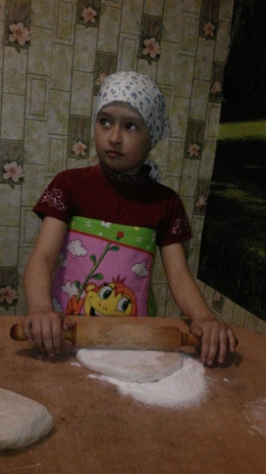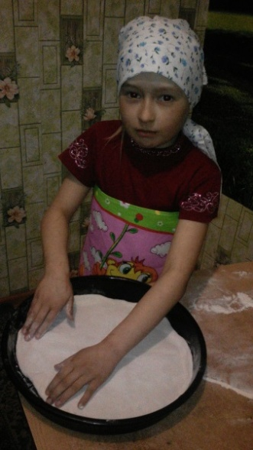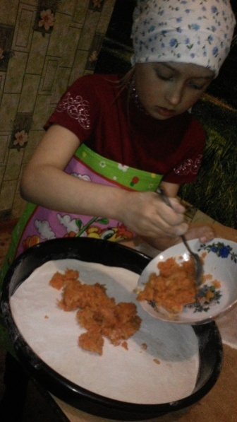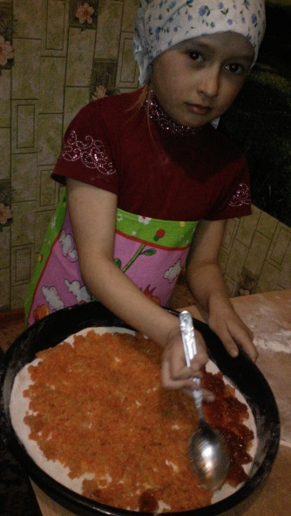
1 2 3 4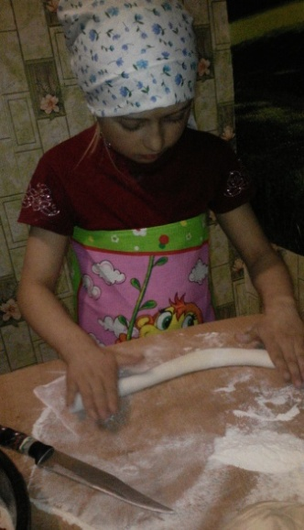 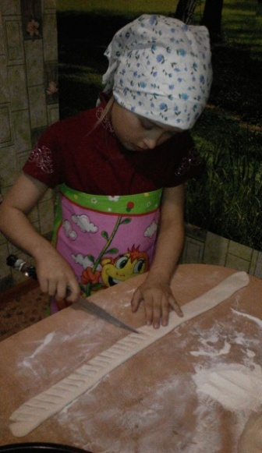 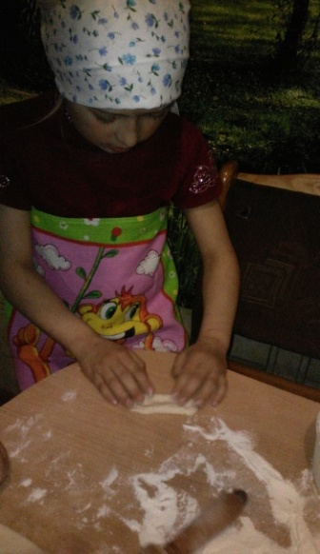 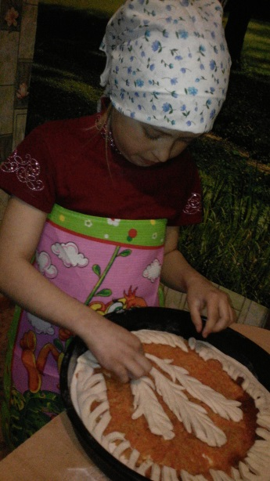
5 6 7 8
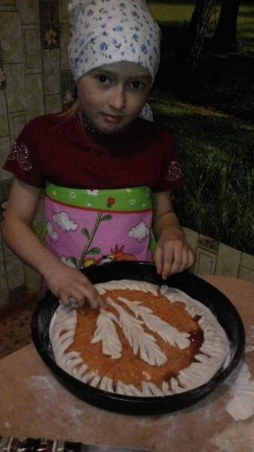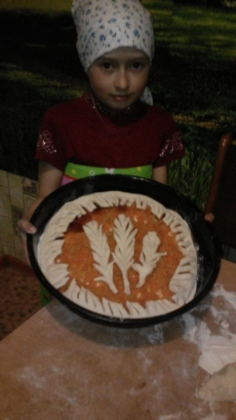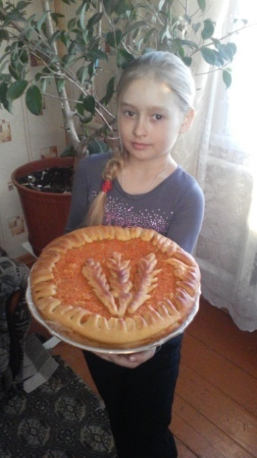
9 10 11

